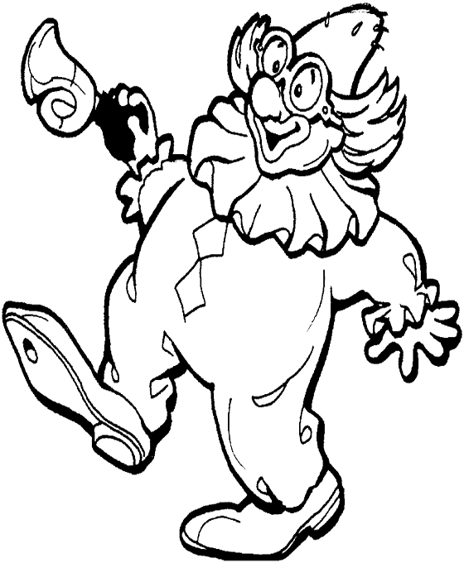

Retrouve le mot

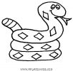 | SERPENT | DFGTSDESERPENTJKSDQQS
 | CRAYON | QSCRAYONQJQSHUIZOQQSD
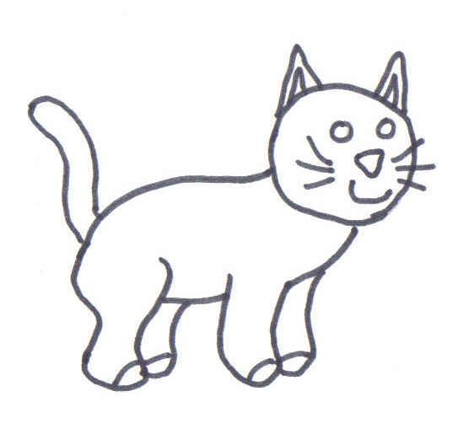 | CHAT | CHETGCHOTCHATCHERDCHE

Retrouve les phrases cachées.
Ecris-les et n’oublie pas les majuscules et les points.

- Lapommetombedanslaprairie

- jeregardepapadanslejardin

- monlitestdanslachambre

Relie « les sortes » de phrases.
Exemple de phrase |  |  |  | Sorte de phrase
Quelle heure est-il ? |  |  |  | Phrase qui raconte
Ferme la porte. |  |  |  | Phrase qui questionne
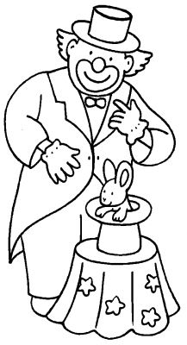  Il ne pleut plus. |  |  |  | Phrase où l’on s’exclame
J’entends le cri du hibou. |  |  |  | Phrase qui fit non
Quelle belle plante ! |  |  |  | Phrase qui donne un ordre
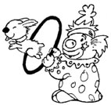
Transforme ces phrases qui racontent en phrases qui :

Qui questionne | Martin boit du lait.
Où l’on s’exclame | Ce matin, il fait froid.
Qui dit non | Marie a perdu son stylo.
Qui dit non | Mon grand-père porte des lunettes.
Qui questionne | Céline a trois chiens dans sa maison.

Construire la bonne phrase : Relie correctement

1 | les ambulances |  | vend |  | le petit chat
2 | jean |  | marche |  | une belle armoire
3 | le menuisier |  | caresse |  | vite
4 | cette boulangère |  | transportent |  | des croissants
5 | julie |  | fabrique |  | une lampe
6 | le chien et le chat |  | Ont cassé |  | les blessés

Recopie correctement, Majuscule, point, … Ta phrase numéro 2.

Recopie correctement, Majuscule, point, … Ta phrase numéro 6.

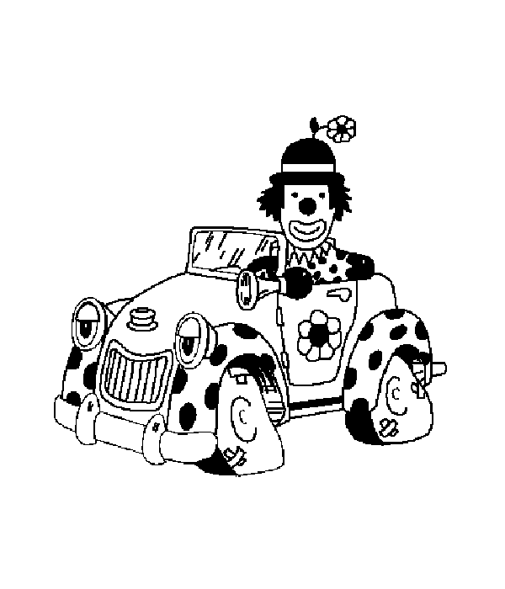
Souligne en vert le sujet ou groupe sujet et en rouge le verbe.

- Maman prépare le repas.

- Les élèves attendent madame.

- Monsieur loup invite ses amis dans son potager.

- Les animaux apportent de nouvelles graines.

- Le rat, l’escargot, les lapins et le hibou déjeunent avec le loup.

Souligne en vert le sujet ou le groupe sujet.
Remplace le par un pronom et recopie la phrase.

- Les enfants jouent dans la cours.

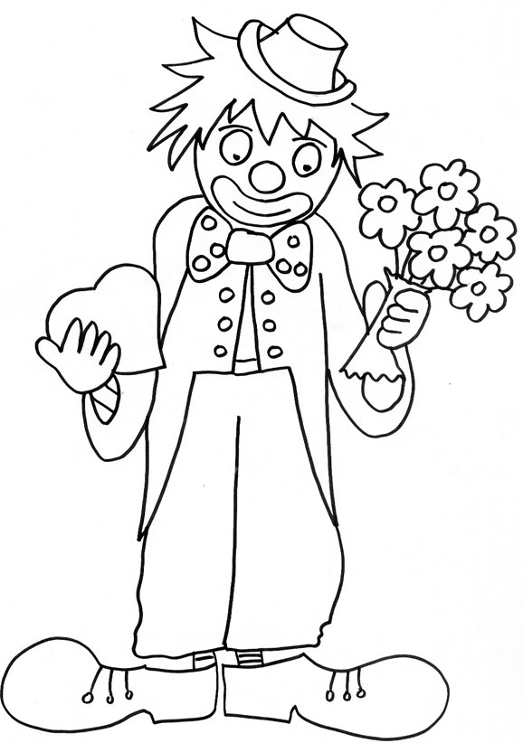
- ……………………………………………….

- Le lapin mange une carotte.

- …………………………………………………..

- Julie et Hugo ramassent les devoirs.

- ………………………………………………………

- Clara joue de la musique.

- …………………………………………………………

Mets les phrases au pluriel.

- Le loup invite tous les animaux de la forêt.

- ………………………………………………

- Le légume pousse dans le potager.

- ……………………………………

- Le rat arrose les légumes

- …………………………………….
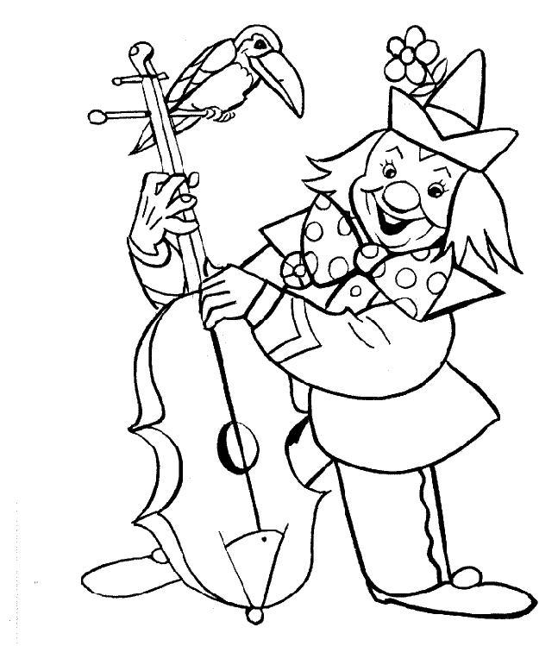
Trouve le PRONOM : Il – Elle – Elles -Ils.

- ……………….. mange une pomme.

- ……………….. prête un livre.

- ……………….. regardent par la vitre.

- ………………... glisse sur la glace.

- ………………... jouent dans la cour.

Invente un groupe sujet.

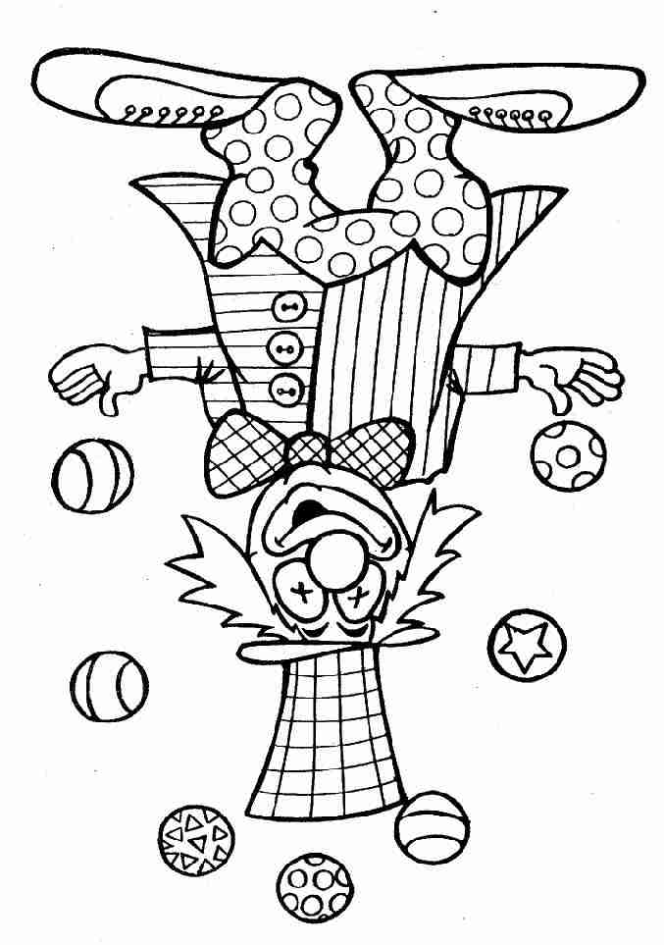
- ……………….. mange une pomme.

- ……………….. prête un livre.

- ……………….. regardent par la vitre.

- ………………... glisse sur la glace.

- ………………... jouent dans la cour.

Entoure les noms communs qui désignent une personne
Papa | Arbre | Pluie | Bébé
Arbre | Maman | Enfant | Amie
Fleur | Cartable | Cerise | Docteur
Chat | Chanteur | Marchand | Voiture

Entoure les noms communs qui désignent une chose, un objet
Papa | Banc | Singe | Bébé
canari | Table | Enfant | camion
Game-Boys | Cartable | Cerise | Docteur
Chat | Garagiste | Marchand | Vélo
Souligne les noms communs en rouge et les noms propres en vert.
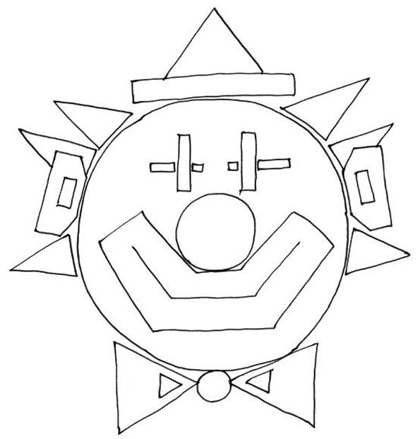

  - Mon frère est parti à Paris la semaine passée.

  - Luc, Louise et Andrée ont remporté la victoire.

  - Elle est rentrée depuis ce matin de Bruxelles.

Entoure les bons compagnons du nom

Chien |  |  | Poupée |  |  | Étoile |  |  | Jouets
Un | Une |  | Une | Le |  | La | Un |  | L’ | Tes
Ce | La |  | Ta | Son |  | Le | Une |  | Une | Le
Le | Notre |  | Notre | Un |  | L’ | La |  | Ces | La
Mon | Ma |  | Ma | Cette |  | Cette | Ton |  | Cet | Ton
Votre | Ce |  | Ce | Votre |  | Ma | Notre |  | Sa | Un
Ta | Du |  | Du | La |  | Votre | Sa |  | Les | Mon

Ajoute le compagnon de ton choix

 | Brouette |  | Verre |  | Madame
 | Vache |  | Phrase |  | Tasse
 | Télévision |  | Frère |  | Pomme
 | Malette |  | Gomme |  | Pelle
 | Dictionnaire |  | Plumier |  | Hibou

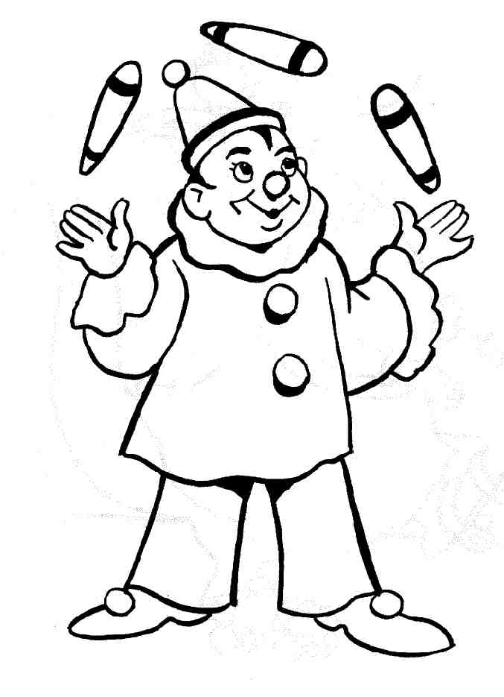
Ecris un nom commun :

Au masculin singulier
Au féminin singulier
Au féminin pluriel
Au masculin pluriel
Mettre au pluriel
Le casque

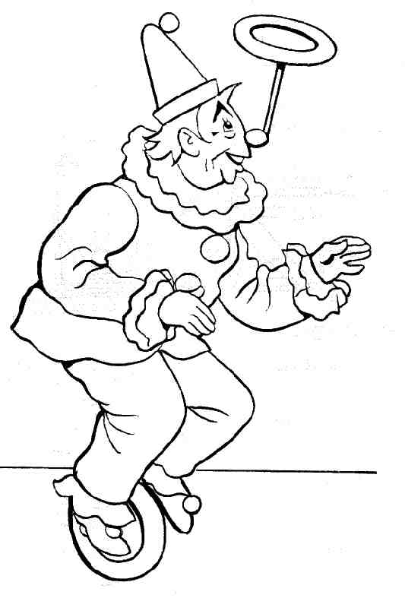
Un avion
L’oiseau
Ce tapis
Mon bijou
Notre animal
Son journal
Une brebis
Ma souris
Le perroquet

Souligne le nom et entoure l’adjectif !!

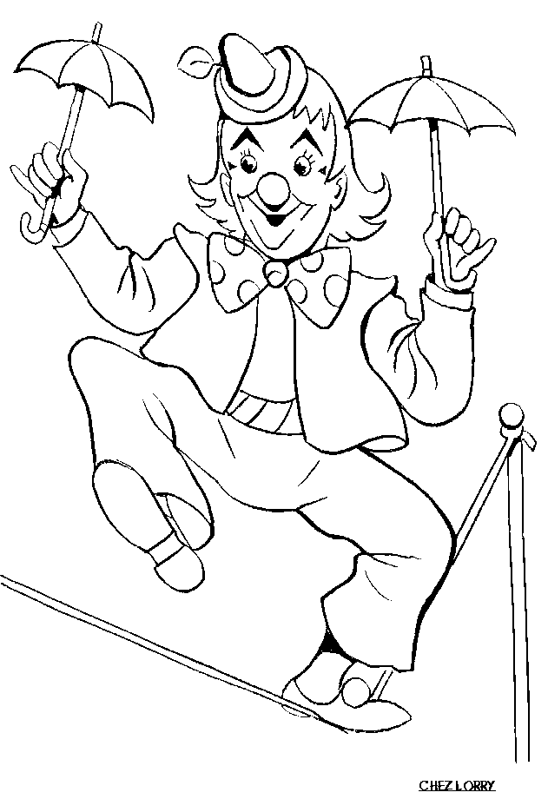
- Le petit chien

- La vielle voiture

- Trois belles cerises

- Mes souliers neufs

- Un gros chat

- Un journal déchiré

Attention : Barre les mauvais adjectifs

Des | grand | maisons |  |  |  | Un | petit | chat | blancs
 | grandes |  |  |  |  |  | petite |  | blanc
 | grand |  |  |  |  |  | petits |  | blanches
 | grande |  |  |  |  |  | petites |  | blanche

Attention : Barre les mauvais adjectifs

Les | beaux | fleurs | verts |  |  | Une | joli | voiture | blancs
 | belles |  | verte |  |  |  | jolie |  | blanc
 | beau |  | vert |  |  |  | jolis |  | blanches
 | belle |  | vertes |  |  |  | jolies |  | 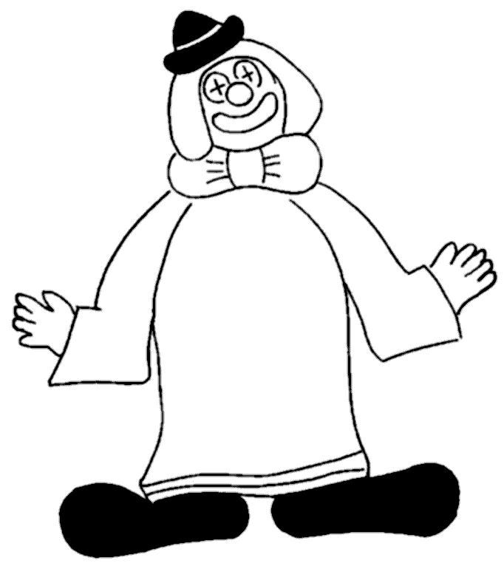  blanche

Ecris au féminin

- Le nouveau monsieur
- Un garçon obéissant

- Un vieux cartable

Ecris au pluriel

- Un train électrique
- Une nouvelle trottinette
- Ce camion rouge

Ecris au masculin

- Ta petite sœur
- Une ancienne amie
- La nouvelle voiture | 